Математический турнир
Разработка внеклассного мероприятия
по математике
для учащихся 5-6 классов

составитель Тиханкова С.В.
учитель математики
Стахановская гимназия №11
им. Кирилла и Мефодия

ЛНР, Стаханов
2021г.
Цели:
- мотивация и развитие интереса учащихся к изучению математики, развитие логического мышления, внимания и смекалки;
- формирование навыков работы в команде, чувства ответственности за принимаемое решение, духа состязательности.

Подготовительная работа:
-формирование двух команд, выбор капитана, названия и девиза команд, подготовка эмблем;
-формирование жюри из педагогического коллектива и старшеклассников, подготовка ведомостей для оценивания конкурсов, возможны таблички с оценками для членов жюри;
-выбор ведущих (возможно из числа старшеклассников);
-подготовка плакатов с рисунками из приложения 1 для конкурса с болельщиками, жетонов за правильный ответ и пару медалей «Лучший знаток математики»;
-подготовка музыкального сопровождения;
-подготовка конвертов с заданиями для команд.

Форма проведения: математический турнир

Сегодня в знаниях по математике будут состязаться две команды учеников 6-х классов. Давайте с ними познакомимся. Первая команда ……. И ее капитан …….
Вторая команда…….. И ее капитан……..
Но показать свои знания и умения в математике смогут сегодня не только члены команд, но и вы, уважаемые наши болельщики. В то время, когда команды будут выполнять свои задания, наши ведущие будут предлагать вам вопросы. За правильный ответ наши ассистенты в зале будут давать жетоны, которые в конце нашего мероприятия могут превратиться в медаль «Лучший знаток математики».
Итак, начинаем.
1-й ведущий
Наше соревнование будет состоять из пяти туров: 1.Разминка.
2.Логический.
3.Графический.
4. Исторический.
5.Музыкальный.
Начинаем первый тур: «Разминка». Каждой команде мы предлагаем на скорость за 1 (2) минуты ответить на вопросы. Побеждает та команда, которая даст больше правильных ответов.
Вопросы первой команде:
1. Что больше 5т или 500кг? (5т)
2.Чему равно 3 в квадрате? (9)
3.Какая градусная мера прямого угла? (90 градусов)
4.Какие числа называются натуральными?
5.Как называется число, которое стоит под чертой дроби? (знаменатель)
6. Сколько в метре миллиметров? (1000)
7.Какую часть часа составляют 20 минут? (1/3)
8.Как называется сумма длин всех сторон прямоугольника? (периметр)
9.Что больше 1/2 или 1/3? (1/2)
10.Как называется выражение Х+5=8? (уравнение)
11.Из 8кг яблок получается 4 кг пюре. Сколько пюре получится из 4кг яблок? (2)
12. Периметр квадрата 80см.Чему равна сторона квадрата? (20см)
13.А площадь этого квадрата? (400)
14.Как называется число, из которого вычитают? (уменьшаемое)
15.Двое ребят играли в шахматы 40 минут. Сколько минут играл каждый? (40 минут)
16.Как изменится число, если справа к нему приписать нуль? (увеличится в 10 раз)
17.Как называется част прямой, которая имеет и начало, и конец? (отрезок)
18.Как называется треугольник, у которого есть угол мерой 100 градусов? (тупоугольный)
19. Произведение чисел 3 и 8 умножили на 100.Что получили? (2400)
20.Найдите частное чисел 62 и 2. (31)
21.Как называется инструмент для измерения углов? (транспортир)

2-й ведущий

Вопросы второй команде:
1.Что больше 1000м или 1 км? (равно)
2.Чему равно 10 в квадрате? (100)
3.Какой угол называется острым? (мерой меньше 90 градусов)
4.Какая дробь называется неправильной? (у которой числитель больше знаменателя)
5.Как называется число, которое стоит над чертой дроби? (числитель)
6.Сколько секунд в часе? (3600)
7.Какую часть метра составляет 1см? (1/100)
8.Как называется произведение ширины и длины прямоугольника? (площадь)
9.Что больше 1/9 или 1/11? (1/9)
10.Как называется часть прямой, которая имеет начало, но не имеет конца? (луч)
11.Тройка коней за 15 минут пробежала 15 км. Сколько километров пробежала каждая лошадь? (15 км)
12.Саша заплатил 18 рублей за полкило конфет. Сколько стоит килограмм конфет? (36 рублей)
13.Сколько будет, если два десятка умножить на три десятка? (600)
14.Как называется число, которое делят? (делимое)
15.Как изменится число, если слева к нему приписать два нуля? (не изменится)
16.Как называется треугольник, у которого две стороны равны? (равнобедренный)
17. Чему равна дробь 10/10? (1)
18.На какое число нельзя делить? (0)
19. Какое число имеет шесть нулей? (миллиард)
20.Какое число называется четным? (которое делится на 2)
21.Чему равно 1-1/9? (8/9).

Пока жюри подводит итоги первого тура мы предлагаем болельщикам ответить на пару вопросов:
1.Рабочий для постройки забора через каждые 20 метров вбивал колышек. Сколько кольев он забил на расстоянии 100 метров? (6)
2.У двух братьев 75 рублей. У старшего в 2 раза больше, чем у младшего. Сколько денег у каждого? (50р и 25р)
3.У треугольника отрезали два угла. Сколько углов стало? (5)

(Ассистенты раздают жетоны ответившим правильно болельщикам)
(Жюри озвучивает результаты первого тура)

1-й ведущий:

Следующий наш тур называется «Логический».
Командам предлагается решить три (две) логические задачи. Балл получает та команда, которая первой даст правильный ответ, но не позднее, чем за минуту. В случае, если ни одна из команд не ответит правильно, кто-то из болельщиков может получить жетон, дав правильный ответ.

Итак, задача первая: В небольшом городке было только два парикмахера и у каждого был свой салон. В городок на лето приехал отдохнуть некий математик. Однажды он решил подстричься. Заглянув к одному мастеру, он увидел, что там не совсем убрано, а сам мастер был небрежно подстрижен. В салоне второго мастера все было наоборот, идеальная чистота, а у его владельца была замечательная стрижка. Подумав немного, математик пошел стричься к первому мастеру.
Уважаемые эрудиты, не могли бы вы объяснить такое, необычное на первый взгляд, решение математика? (Так как в городке только два мастера, то им приходится стричься друг у друга. Значит лучшим был тот, который хорошо подстриг второго, т.е. первый мастер. И беспорядок в его салоне можно объяснить нехваткой времени из-за большого числа клиентов).

(во время минуты обсуждения музыкальная заставка, заслушивается ответ, определяется победитель)

2-й ведущий: Задача вторая. В коробке 7 карточек с написанными на них номерами от 1 до 7. Первый мудрец берет наугад три карточки, а второй- две. (две остались в коробке). Первый мудрец, глядя на свои карточки, говорит второму: «Я точно знаю, что сумма чисел на твоих карточках четная.» Какая сумма цифр на карточках первого мудреца? (так утверждать он может лишь если он вытащил все четные числа, а в коробке после него оставались только карточки с нечетными числами, сумма двух любых из которых будет четной)
Задача третья. Рассмотрев первую строку и найдя закономерность, запишите слова в остальных строках.
Квартира 4<Х<8 тир
Килограмм Х≥5 ?
Периметр Х>4 ?
(подводятся итоги тура)

1-й ведущий: Объявляется третий тур- «Графический»
Каждая команда получит по конверту, в котором содержится по три (две) задачи геометрического содержания. В этом туре оценивается и скорость, и правильность решения. Максимальное время 3 минуты.
(в конвертах задания геометрического содержания, см. приложения)
А пока команды работают, болельщикам мы так же предлагаем задания:
1. Какая фигура лишняя?
2.Сколько треугольников на рисунке?(смотри приложение 1,2)
(на большом стенде или на экране рисунки к заданиям)

2-й ведущий:
Итак, экватор нашего состязания пройден, осталось совсем немного и мы узнаем какая же команда окажется победителем. А пока тур четвертый «Исторический».
В этом туре командам предлагается вспомнить старинные единицы измерения массы и длины. На плакатах записаны названия единиц измерения, которые применяли наш недалекие предки, а на карточках их современные аналоги. Задача состоит в том, что каждому старинному названию поставить в соответствие современное. Побеждает та команда, которая даст больше правильных ответов. В вашем распоряжении три минуты,
время пошло.
(Задание 1-ой команды: пядь, аршин, сажень, дюйм, верста, миля. На карточках: 20см, 75см, 2м13см, 2см5мм, 1км70 см,7км500м.
Задание 2-й команды: гривна, золотник, пуд, безмен, фунт, ласт. На карточках: 400г, 4г, 16кг, 1кг, 400г, 72 пуда.)

А есть ли среди зрителей знатоки истории? Давайте проверим!
1. Попробуйте ответить, какая из предложенных единиц измерения не является мерой длины: а) фунт; б) фут; в) вершок; г) аршин? (а)
2. В каком виде спорта соревновался в Олимпийских играх древнегреческий математик и физик Пифагор: а) метание диска; б) кулачные бои; в) плавание; г) бег? (б)
3. Какое число в стародавнем Вавилоне считали священным: а)13; б)0; в)1; г) 12?
4.Какими частями речи являются слова: тьма, легион, ворон, колода? (числительные)
(численность войска: тьма- 100 000; легион- 5-7.5 тыс.; ворон -10 миллионов; колода- 100 миллионов)
5.Загадка: На дубе вековом 12 ветвей, на каждой из них по четыре гнезда, а в каждом гнезде по семь яиц и каждое имеет свое имя. Что это? (год, месяц, неделя, дни)

1-й ведущий: Время исчерпано, проверим, правильно ли команды расшифровали наследие предков.
Интересно знать, что гривна в старину была и денежной мерой, и весовой. Это был слиток серебра, масса которого равнялась 400г.Почти 200 лет тому гривну начали делить, рубить. Новый слиток получил название…? (рубль) от «рубленный».
Слово жюри.

2-й ведущий: И наконец, последний тур нашего состязания- «Музыкальный».
Нельзя найти ни одной сферы деятельности человека, которая не была бы связана с математикой. Во-первых, вся музыка написана семью нотами, длительность звучания нот обозначается дробями. Сколько октав на клавиатуре фортепиано? (семь) Сколько клавиш к каждой? (7 белых и 5 черных) Что означают музыкальные гармонии кварта (3:4), квинта (2:3)?
Сейчас команды получают еще по конверту, в которые помещены карточки с обозначением нот. Вы должны определить, какой дробью обозначается длительность ее звучания. Учитываем и скорость, и правильность. Удачи вам!
(в конвертах карточки с обозначение на нотном стане нот длительностью целая, ½, ¼, 1/8, 1/16,1/32 и отдельно карточки с написанными дробями, смотри приложение 3 )
И в заключении, пока жюри совещаются предлагаем командам музыкальный марафон. Вы должны вспомнить и напеть хотя бы две строчки из песен, в тексте которых звучат математические термины. На пример: Дважды два-четыре, дважды два–четыре,
А не пять, а не семь, это ясно всем.
Болельщики могут поддержать свою команду.
1-й ведущий: Жюри готово огласить результаты нелегкой битвы наших команд за звание лучших знатоков математики, предоставим им слово.
(слово жюри, награждение)
И закончить нашу встречу хотелось бы словами Но́рберта Ви́нера — одного из основоположников кибернетики и теории искусственного интеллекта.

"Математика-наука молодых. Иначе не может быть. Занятия математикой - это гимнастика ума, для которой нужны вся гибкость и вся выносливость молодости"
2-й ведущий: И еще один из математиков сказал «Математика-барометр цивилизации».
Так будем же цивилизованными людьми и давайте стараться развивать свою цивилизацию.
На этом мы с вами прощаемся и желаем успехов в покорении математических вершин!

Приложение 1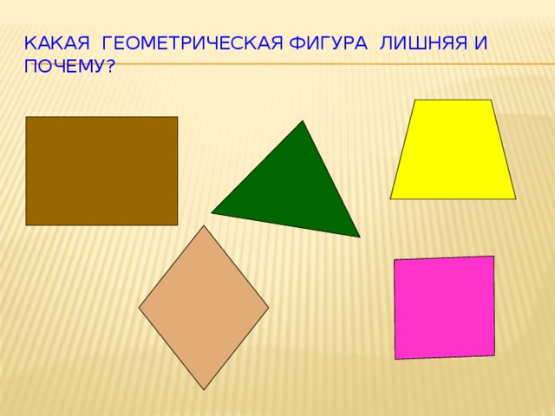

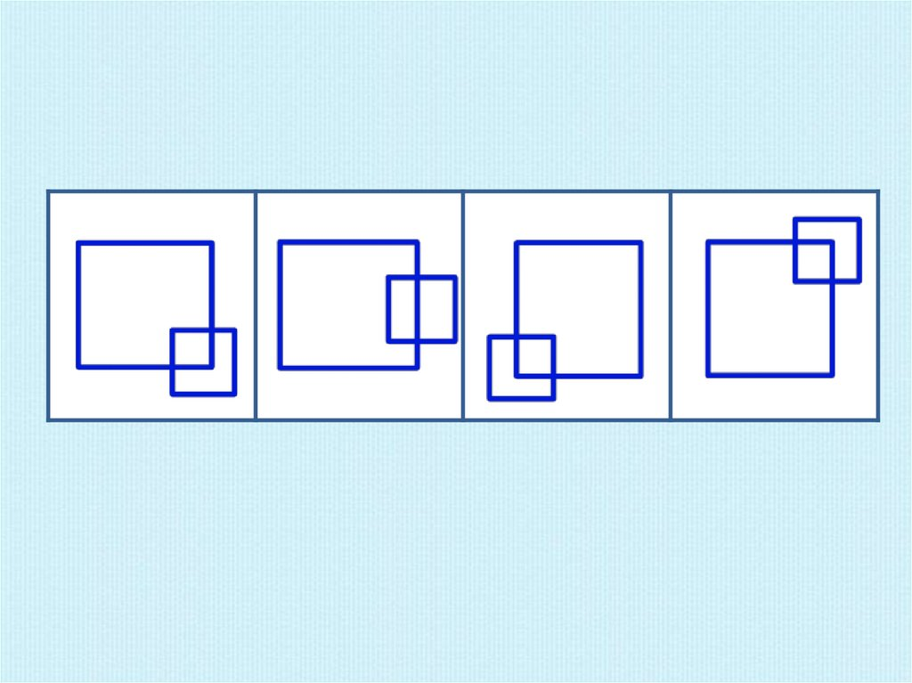
Приложение 2 Сколько треугольников на рисунке?
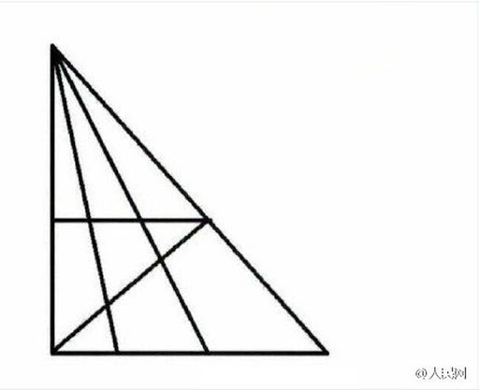

Приложение 3
